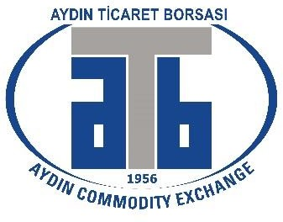

“AYDIN MEMECİK”
NATUREL SIZMA ZEYTİNYAĞI
KALİTE YARIŞMASI KATILIM FORMU

Katılımcı Adı Soyadı
Firma Adı
Katılımcı Çiftçi İse:
İlçe Tarım ve Orman Müdürlüğü ÇKS No::
Adres
Cep Telefonu – Telefon
Web Siteniz
E-posta
Yarışmaya Katılan Marka
Parti No- Tahmini Tonaj Miktarı
Yağın Teslim Edildiği Tarih
Zeytin Meyvelerinin Toplandığı Yer / Tarih
Yarışmacı Niteliği:
(Üretici-Yağhane-Tüccar-Dışsatımcı-Yurtiçi Pazarlama-Şişeleyici- Diğer-)
Birden fazla nitelik belirtebilirsiniz
Zeytin Meyvelerinin Sıkıldığı İşletme
Kişisel Verilerin Korunması Kanunu kapsamında Aydın Ticaret Borsası web sitesinde bulunan Diğer Gerçek Kişi Aydınlatma Metnini okumuş olup, yukarıda belirttiğim kişisel verilerim ile yarışma süresince elde edilecek görüntü ve fotoğrafların Aydın Ticaret Borsası ve iştirakleri tarafından işlenmesi ve arşivlenmesini kabul ediyorum.

